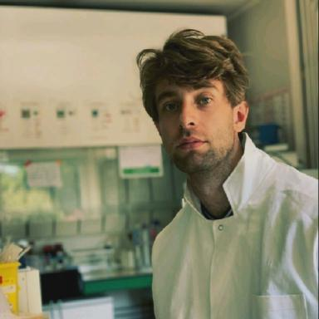 Quentin Caillot Doctorant en microbiologie

Identifiants chercheurs

- IdHAL : quentin-caillot
- ORCID : 0009-0004-1771-0612

Présentation

Doctorant en 2ème année à l'institut Micalis de l'INRAE de Jouy-en-Josas, sujet de thèse :&quot;Etude des interférences entre les systèmes de quorum sensing chez Streptococcus thermophilus&quot;

Publications

Article dans une revue (1)

RRNPP quorum-sensing repertoires in the salivarius group genomes: overrepresentation and synchronous activation of SHP/Rgg systems in &lt;i&gt;Streptococcus thermophilus&lt;/i&gt;
Quentin Caillot,Alain Guillot,Thomas Lacroix,Lydie Oliveira-Correia,Eugénie Huilletet al.
Journal of Bacteriology, 2025, ⟨10.1128/jb.00231-25⟩
Article dans une revue
hal-05230433v1

